 **勝 呂 小 だ よ り**

【 【学校教育目標】 **心豊かに　美しく**  かしこく　やさしく　たくましく

　　　　令和6年１０月３１日　第９号　　　坂戸市立勝呂小学校　　校長　臼井　健一

**【 令和６年度「埼玉県学力・学習状況調査」（４～６年生）の結果について　】**

今年の５月に、４・５・６年生が、国語・算数の学力調査と質問紙調査に取り組みました。

以下にその結果をお知らせします。

|  |  |  |  |  |  |  |  |  |  |  |  |  |
| --- | --- | --- | --- | --- | --- | --- | --- | --- | --- | --- | --- | --- |
| **学 年** | **４ 年 生** | | **５　年　生** | | | | **６　　年　　生** | | | | | |
| 教 科 | 国語 | 算数 | 国　語 | | 算　数 | | 国　　語 | | | 算　　数 | | |
| 年 度  （旧学年） | 令６ | **令６** | 令５  (4年生) | **令６** | 令５  (4年生) | **令６** | 令４  (4年生) | 令５  (5年生) | **令６** | 令４  (4年生) | 令５  (5年生) | **令６** |
| 本　校 | ５C | ４B | ５C | ↑６C | ４B | ↑５C | ５B | ６B | ↑６A | ５C | ５B | ↑５A |
| 坂戸市 | ５C | ４B | ５B | ６C | ４A | 5C | ５A | ６B | ６A | ５C | ５B | ５A |
| 埼玉県 | ５B | ４A | ６C | ６B | ５C | 5B | ６C | ７C | ７C | ５B | ６C | ６B |

〔学 年〕 〔学力レベル〕　　　　　　　レベル５Ｃ　　　　レベル５Ｂ　　　　 レベル５Ａ

|  |  |  |  |  |  |  |  |  |
| --- | --- | --- | --- | --- | --- | --- | --- | --- |
| ４年生 | レベル１～７ |  | 《 例 》  レベル５  の場合 |  |  |  |  |  |
| ５年生 | レベル２～８ |  |  |  |
| ６年生 | レベル３～９ |  |  |  |

この調査は、埼玉県教育委員会が県内公立小・中学校の小学４年生～中学３年生を対象に実施しており、児童生徒一人一人の「学力の伸び」（経年変化）やつまずき等の把握を通して、課題を発見して指導方法の改善を図ると共に良い取組の共有等に活用しております。（上の表参照）

上の表は、現在の学年の児童が、前年度・前々年度にはどのレベルで、１年間でどれだけ伸びたかの平均を表しています。たとえば本校５年生の学年全体の学力では、前年度からの伸びが、国語では＋３、算数では＋２とレベルが上がっていることがわかります。また、個人の結果をお渡しする個人シートには問題別の困難度も示してありますので、課題がある分野とその解決策を講じる手掛かりになります。

【 ２日間の集団生活でさらにまとまりのできた「宿泊学習」 】

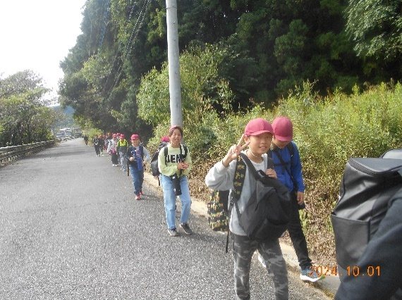５年生は、10月1日（火）・2日（水）と小川げんきプラザにて

「宿泊学習」を行いました。１日目は、みんなで励まし合いながら

の登山、グループで協力しながらチェックポイントを探した金勝山

でのスタンプラリー、熱く盛り上がったキャンプファイヤーと、充

実した1日目でした。2日目の炊事ではどの班も美味しいカレーを

味わうことができました。このように宿泊学習の２日間を通してた

くさんの思い出をつくり、みんなで協力することの大切さを学んで

また一歩大きな成長を遂げた２日間となりました。

【 他校と競い合い、自分を高め合えた「連合運動会」 】

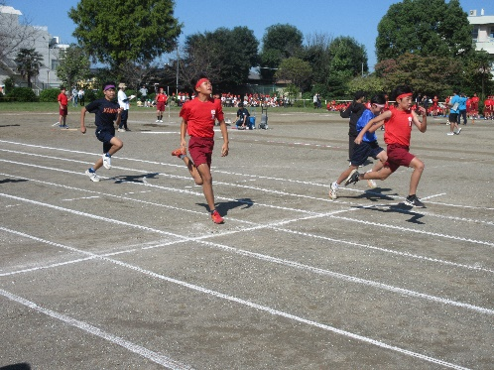　１０月１１日（金）に、本校を会場として、三芳野小・上谷小と

本校の３校で５．６年生が集まり、「連合運動会」を行いました。

当日は、３校からたくさんの保護者の皆様も参観に来られ、秋晴

れの心地よい天候の中、３校による真剣勝負による熱戦が繰り広げ

られました。また、どの学校も応援にも力を入れ、大きな声援が選

手のあと押しになっていました。このように、３校でお互いに競い

合って、お互いに自分を高められる良い機会となりました。

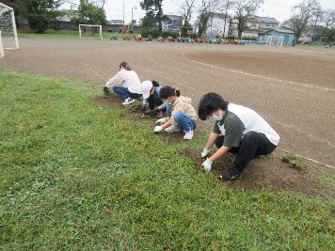【 「親子ふれあい作業」へのご協力ありがとうございました 】

　９月２９日（日）に、PTA主催の親子ふれあい作業が行われました。

朝早くからたくさんの保護者の方々にご参加くださり、校地内の除草作

業や側溝の清掃に取り組んでいただきました。途中、小雨の降りしきる

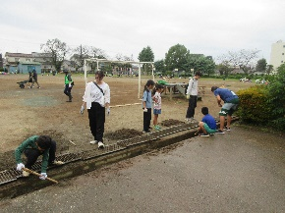中でしたが、皆さんが一心に作業に取り組んでくださり、見違えるよう

な校地に生まれ変わりました。おかげさまで、日頃の体育の授業や地区

体育祭、連合運動会（市内東部３校）で、子供たちが安全で気持ちよく

活動ができています。本当にありがとうございました。

【 命を守る「自転車乗車時のヘルメット」 ～ 坂戸市からの貸与～ 】

先日、坂戸市から貸与されている「自転車用のヘルメット」を児童にお渡ししましたが、各

ご家庭において、お子さんの着用状況はいかがでしょうか。実際の事故でも、ヘルメット着用

時と非着用時では、ケガの状況も大きく異なります。ヘルメットによって頭部が守られ、命も守

られます。学校でも着用の呼びかけはしておりますが、ぜひご家庭でも「自転車乗るならヘルメット！」を合言葉に、お子さんがヘルメットを着用しているかどうかの確認をお願いいたします。

【 勝呂地区チャリティゴルフ大会実行委員様からの寄贈（校外行事で使う児童用の腕時計） 】

　９月１１日（水）に行われた勝呂地区チャリティゴルフ大会実行委員様より、児童が校外行事

で使用するための腕時計８本を寄贈していただきました。子供たちのために大切に使わさせてい

ただきます。ありがとうございました。

【 「１１月」の行事予定 】

|  |  |
| --- | --- |
| 〈　１１　月　〉  ３日（日）文化の日  ４日（月）文化の日　振替休日  ５日（火）体育朝会  ７日（木）クラブ　アルミ缶回収  ８日（金）「校内音楽会」  ９日（土）保護者向け「音楽会」 学校公開日  12日（火）音楽朝会  14日（木）県民の日  15日（金）振替休業日（８日の振替） | 18日（月）個人面談①  19日（火）水泳学習①  20日（水）個人面談②　スタディウィーク（～25日）  21日（木）坂戸市教育研究会発表日（４日課）  22日（金）個人面談③  25日（月）お話朝会　個人面談④  26日（火）水泳学習②  27日（水）個人面談⑤  28日（木）個人面談⑥  29日（金）個人面談⑦　持久走記録会 |